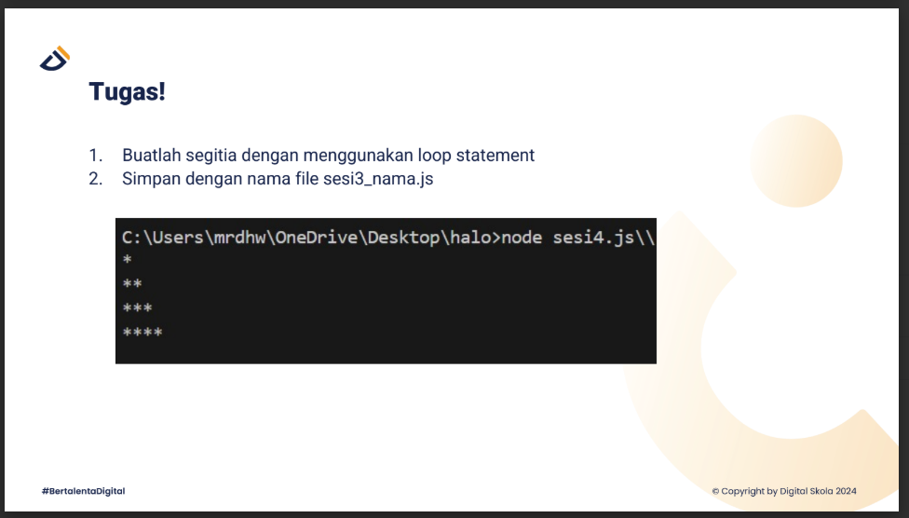

**Hasil Tugas Averina**

for (let i = 1; i<=4; i++){

    console.log("*".repeat(i))

}

